Урок 6. Табличный макет сайта
Одним из методов верстки веб-страниц является табличная верстка сайта или табличный макет сайта – когда блоки информации расположены в ячейках макетной таблицы шириной во весь экран.
Табличная верстка сайта – достаточно распространенный на сегодняшний день метод верстки.
Если таблица служит для разметки страницы и оформления дизайна, то она называется макетной.
На рисунке 1 приведен внешний вид сайта, на рисунке 2 – зеленым цветом обозначена таблица, которая является основой макета этого сайта. Для того, чтобы макетную сетку не было видно, используется таблица с невидимой границей. Для этого в теге TABLE задается атрибут border="0".
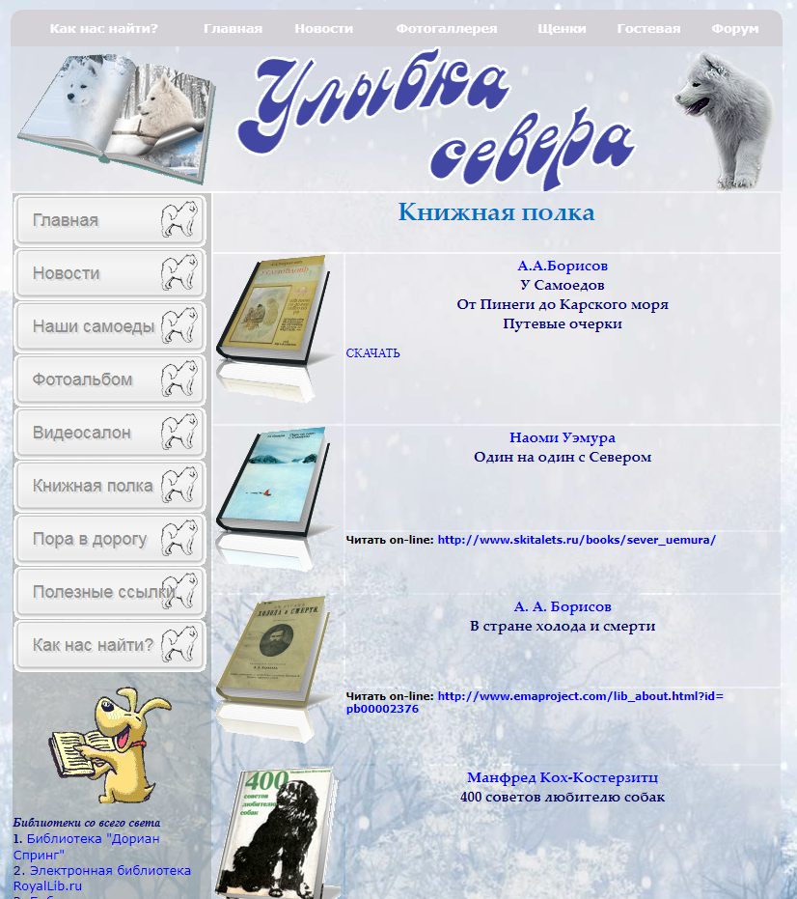
Рисунок 1

Все многообразие дизайна средствами таблиц можно свести к трем типам:
- «Фиксированный» (жесткий),
- «Резиновый» дизайн и
- Комбинированный из первых двух.

1. «Фиксированный» табличный дизайн (макет) сайта
При «фиксированном» дизайне макет страницы создается на основе таблиц определенной ширины, например макетная таблица шириной 1000px <table width="1000">.
Пример 1. Табличная верстка сайта – «фиксированный» дизайн сайта. На рисунке 2 приведен пример кода фиксированного (жесткого) дизайна, в основе которого лежит макетная таблица шириной 1000px. На рисунке 4 – внешний вид этого макета.
Выбор ширины таблицы зависит от ориентации на определенное разрешение мониторов пользователей. Так, для разрешения экрана по горизонтали 1024px – следует брать ширину макетной таблицы 960-980 пикселей, для ширины экрана1280px – ширину макетной таблицы можно взять 1200-1220px и т.д.
В этом случае сайт будет отображаться на экране целиком по ширине, на мониторах больших разрешений с обеих сторон макета сайта останется пустое место, на мониторах с меньшим разрешением внизу экрана будет появляться горизонтальная полоса прокрутки.
Задание 1.
1. Реализуйте web-страничку на основе рисунков 2 и 3. Сохраните файл.
2. Изменяя размеры браузера, проанализируйте поведение макета.
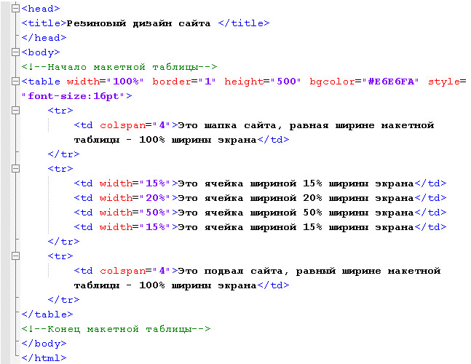
Рисунок 2

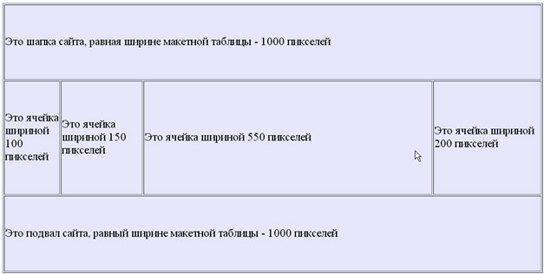

Рисунок 3

2. «Резиновый» табличный дизайн (макет) сайта
Для «резинового сайта» характерно использование таблиц шириной, заданной в процентном соотношении от ширины браузера. В этом случае страница будет переверстываться в зависимости от ширины браузера.
Достоинство – используется все доступное пространство экрана, недостаток – при большом разрешении монитора текст сложно читать, т.к. строки получаются длинными, такую строку трудно отслеживать взглядом.
Пример 2. Табличная верстка сайта – «резиновый» дизайн сайта. На рисунке 4 приведен пример кода «резинового» дизайна, в основе которого лежит макетная таблица шириной 100% от экрана. На рисунке 5 – внешний вид этого макета.
Рисунок 4
Рисунок 5

Задание 2.
1. Реализуйте web-страничку на основе рисунков 4 и 5. Сохраните файл.
2. Изменяя размеры браузера, проанализируйте поведение макета.

3. Комбинированный дизайн сайта
Можно сделать гибкую комбинированную структуру сайта (рис. 6) – комбинацию «фиксированного» и «резинового» дизайна, когда ширина некоторых ячеек таблицы задается абсолютным значением (в пикселах), а те ячейки, которые надо сделать резиновыми задаются в процентах от ширины макетной таблицы, либо параметр ширины (width) не указывается вообще. Например:
<table width="100%">
<tr>
<td width="100"></td>
<td width="50"></td>
<td></td>
<td width="150"></td>
</tr>
</table>

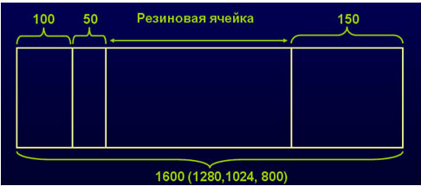
Рисунок 6

В вышеприведенном примере ширина «резиновой» ячейки не указана и будет изменяться в зависимости от оставшегося свободного места экрана.
Так, если ширина экрана равна 1600 пикселей, ширина «резиновой» ячейки будет 1600-100-50-150=1300 пикселей.
Если ширина экрана 1280 пикселей, ширина «резиновой» ячейки будет 1280-100-50-150=980 пикселей.
Если ширина экрана 1024 пикселя, ширина «резиновой ячейки» будет 1024-100-50-150=724 пикселя.
Пример 3. Комбинация «фиксированного» и «резинового» дизайна. На рисунке 7 приведен пример кода комбинированного дизайна, в основе которого лежит макетная таблица шириной 100% от экрана. На рисунке 8 – внешний вид этого макета.
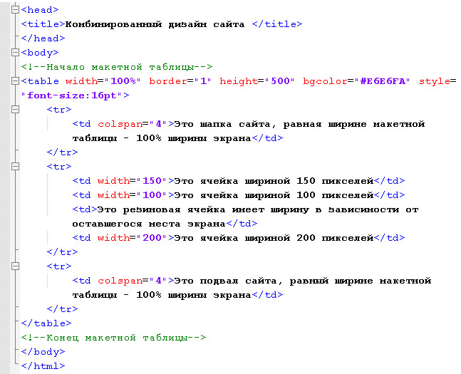
Рисунок 7

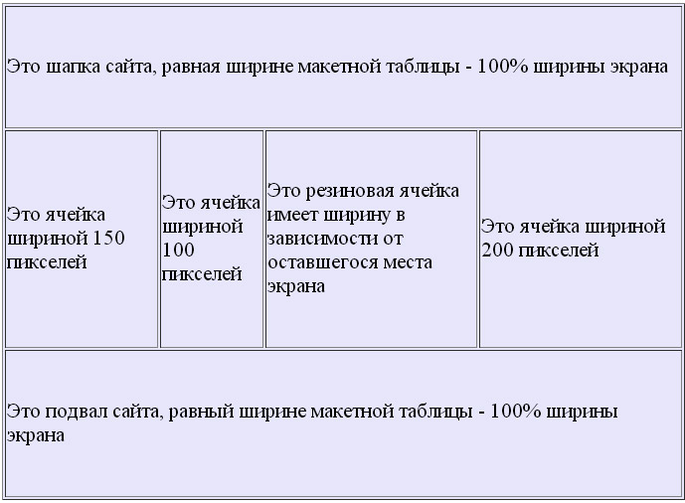
Рисунок 8
Задание 3.
1. Реализуйте web-страничку на основе рисунков 7 и 8. Сохраните файл.
2. Изменяя размеры браузера, проанализируйте поведение макета.
Чаще всего макетирующая составляющая состоит не из одной таблицы, а из нескольких определенным образом вложенных одна в другую. Это позволяет расширить возможности создания сложного дизайна, позволяет создавать макетные сетки сложной структуры.
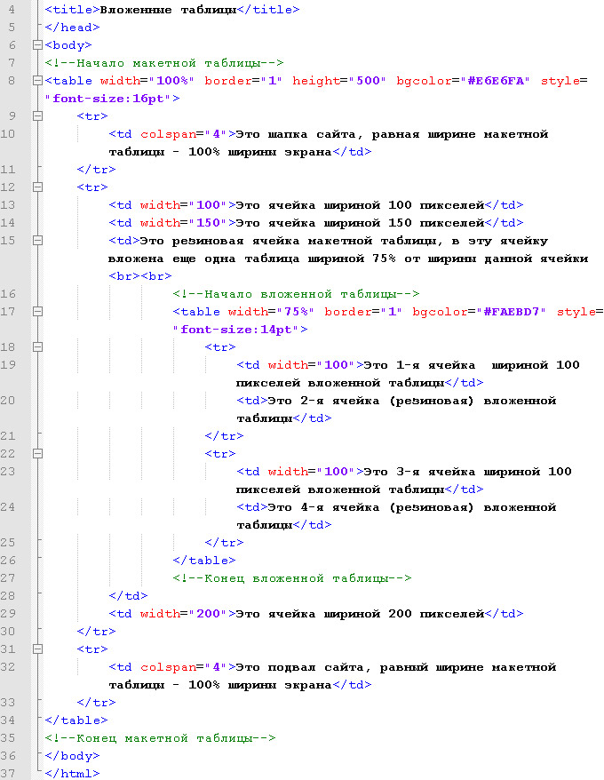
Рисунок 9

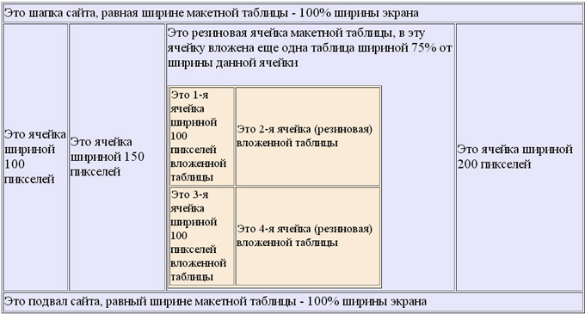
Рисунок 10

Задание 4.
1. Реализуйте web-страничку на основе рисунков 9 и 10. Сохраните файл.
2. Изменяя размеры браузера, проанализируйте поведение макета.
Контрольное задание
1. Используя элементы заданий 1- 4 создайте две web-страницы с табличным комбинированным макетом сайта.
2. В верхней части сайта разместите контактные данные (можно придуманные)
3. В левой части сайта – меню, в правой части – содержимое web-страницы.
4. На каждой web-странице гиперссылку, ведущую на другую, созданную Вами страничку. Гиперссылки должны быть взаимными, т.е. с первой страницы должен быть переход на вторую страницу, а со второй страницы соответственно переход на первую страницу.

